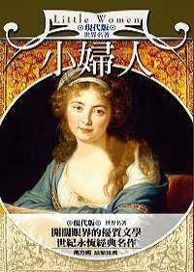
台北縣立青山國中小98學年度暑假親子共讀學習單
學生姓名：許庭瑋 班級：705 座號：6
家長姓名：李曉昀 與學生的關係：母子
老師評語：一、內容豐富、完整，充分展現親子共讀的精神。
二、整體美編設計，色彩豐富，賞心悅目。

一、書本小檔案：
1.我們選擇的書名是：小婦人
本書作者是：露意莎‧奧利特 譯者是：黃淳靖
2.書本來源：買的
二、選擇這本書本書原因？
因為這本書是世界名著，而且媽媽曾經看過電影版的小婦人，覺得很好看，所以特地買了這本書推薦給我們看。
三、親子間藉由如何的方式共讀閱這一本書？
各自看完。
四、看完後，親子間的心情分享？
媽媽：為人父母者，應該給予子女一些空間和機會，培養獨立自主的能力。
庭瑋：希望自己能學習馬區家四姐妹的互動關係，並做好自己的分內工作，能幫父母分憂解勞，能與妹妹互相照顧、和平相處。
五、親子共同討論，同時寫下書中發現的佳句
P.127陽光照進了馬區家裡，從現在開始，所有的不安和擔憂都已轉變成平靜的心情。
六、寫下這一次參與親子共讀的心情！
喜憂參半。喜的是能與小孩互動並討論，增進親子關係；憂的是感覺小朋友的國語文及作文能力很難提升，有些無力感，希望國中階段能讓庭瑋在這方面的能力有所進步。
七、其他好書推薦！
羅蘋或福爾摩斯系列的偵探推理小說。

